Umwelt im Unterricht
www.umwelt-im-unterricht.de

Arbeitsmaterial (Grundschule)

Experiment: Wie sauber ist die Luft in unserer Umgebung?
Luft ist zwar durchsichtig – aber nicht immer „sauber“. Wie kann man herausfinden, ob die Luft frei von Schadstoffen und gesund zum Atmen ist? In einem Experiment testen die Schüler/-innen, wie sauber die Luft in ihrer Umgebung ist.

Hinweise für Lehrkräfte

Was gehört noch zu diesen Arbeitsmaterialien?
Die folgenden Seiten enthalten Arbeitsmaterialien zum Thema der Woche „Luftqualität in Städten“ von Umwelt im Unterricht. Zu den Materialien gehören Hintergrundinformationen, ein didaktischer Kommentar sowie ein Unterrichtsvorschlag. Sie sind abrufbar unter: http://www.umwelt-im-unterricht.de/wochenthemen/luftqualitaet-in-staedten/

Inhalt und Verwendung der Arbeitsmaterialien
Im Experiment gehen die Schüler/-innen der Frage nach: Wie sauber ist die Luft in unserer Umgebung? Dazu stellen sie an einigen Orten in der Umgebung – zum Beispiel an einer stark befahrenen Straße, aber auch an eher „unbelasteten“ Orten wie zum Beispiel im Park mit Klebestreifen präparierte Gläser auf. Im Laufe der Zeit lagern sich auf den Klebestreifen Ruß- und Staubpartikel ab.

Die Gläser werden nach circa einer Woche eingesammelt und die Klebestreifen verglichen: An welchen Streifen haften besonders viele Ruß- und Staubteilchen? Welche Klebestreifen sind noch relativ sauber? Ihre Vermutungen, Beobachtungen und Erklärungen notieren die Schüler/-innen in einem Protokollbogen.

Verwenden einer Grundschul-Schriftart
Die nachfolgenden Texte sind in einer schlichten Standard-Schriftart angelegt, um zu gewährleisten, dass sie mit unterschiedlicher Software bearbeitet werden können. Dadurch kann es Abweichungen von der üblichen Schreibweise in der Grundschule geben, insbesondere beim kleinen „a“. Wenn Sie über eine Grundschul-Schriftart verfügen, können sie die Schriftart der Texte ändern. Stellen Sie dazu die Formatvorlage „Standard“ um. Über geeignete Schriftarten informiert die Internetseite http://schulschriften.net/kostenlose-schriften/. Ein Beispiel ist die kostenlose Schriftart AbeeZee von Fontsquirrel (https://www.fontsquirrel.com/fonts/abeezee).

Übersicht über die Arbeitsmaterialien
Experiment: Wie viel Staub und Ruß sind in der Luft? 2
Beobachtungsbogen: Wie viel Staub und Ruß sind in der Luft? 4

Arbeitsblatt

Experiment: Wie viel Staub und Ruß sind in der Luft?
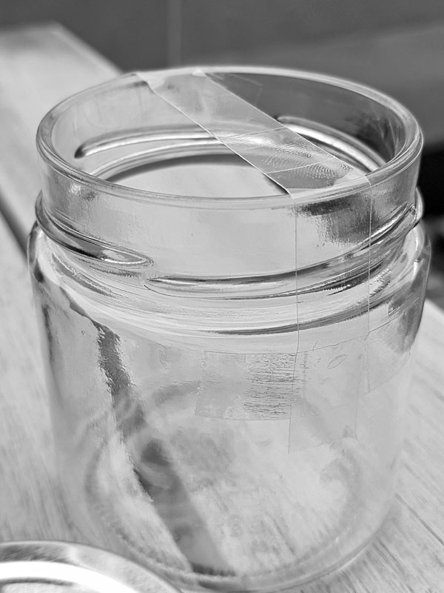
Glas mit Klebestreifen
Materialien
Ihr benötigt:
- mehrere Gläser
- durchsichtigen Klebestreifen
- festes Klebeband
- Lupen
- 1 Schere
- 1 weißes DIN-A4-Blatt
- 1 wasserfesten Stift

Aufgaben:

  - Legt über die Öffnung von jedem Glas einen Klebestreifen mit der klebrigen Seite nach oben.
Vorsicht: Fasst dabei nicht mit den Fingern auf die klebrige Seite!
  - Klebt den Klebestreifen an beiden Seiten fest. Befestigt ihn dazu auch mit festem Klebeband.
  - Stellt die Gläser nun an verschiedene Plätze: zum Beispiel auf den Schulhof, in die Nähe einer stark befahrenen Straße oder in einen Park. Schreibt auf die Gläser die Namen der Plätze.
Achtung: Sucht Plätze auf, an denen die Gläser nicht stören und wo sie nicht entfernt werden.
  - Sammelt die Gläser nach einer Woche wieder ein.
  - Schaut euch die Klebestreifen mit der Lupe gut an: Welche Unterschiede stellt ihr fest? An welchen Klebestreifen haften besonders viele dunkle Körnchen? Welche Klebestreifen sind noch ganz sauber?
  - Klebt die Klebestreifen nebeneinander auf ein weißes DIN-A4-Blatt. Schreibt die Plätze dazu, an denen sie standen.
  - Vergleicht nun die Klebestreifen miteinander: An welchen Orten sind die Klebestreifen sehr dunkel geworden? An welchen Orten sind sie eher hell geblieben?
  - Notiert eure Beobachtungen und Erklärungen in dem Beobachtungsbogen.

Arbeitsblatt

Beobachtungsbogen: Wie viel Staub und Ruß sind in der Luft?

- An welchen Plätzen wurden die Gläser aufgestellt?

- Was wird mit den Klebestreifen passieren? Schreibt eure Vermutungen auf.

- Notiert eure Beobachtungen.

- Was ist mit den Klebestreifen passiert? Findet ihr eine Erklärung?

- Warum haften unterschiedlich viele kleine schwarze Teilchen an den Klebestreifen?

- An welchen Stellen befinden sich viele Staub- und Rußteilchen in der Luft? An welchen Stellen ist die Luft sauberer?

